

¿Y mi voto?: El derecho al voto de las personas con sordoceguera en el Perú
Autor: Sol Samantha Ponce Chávez
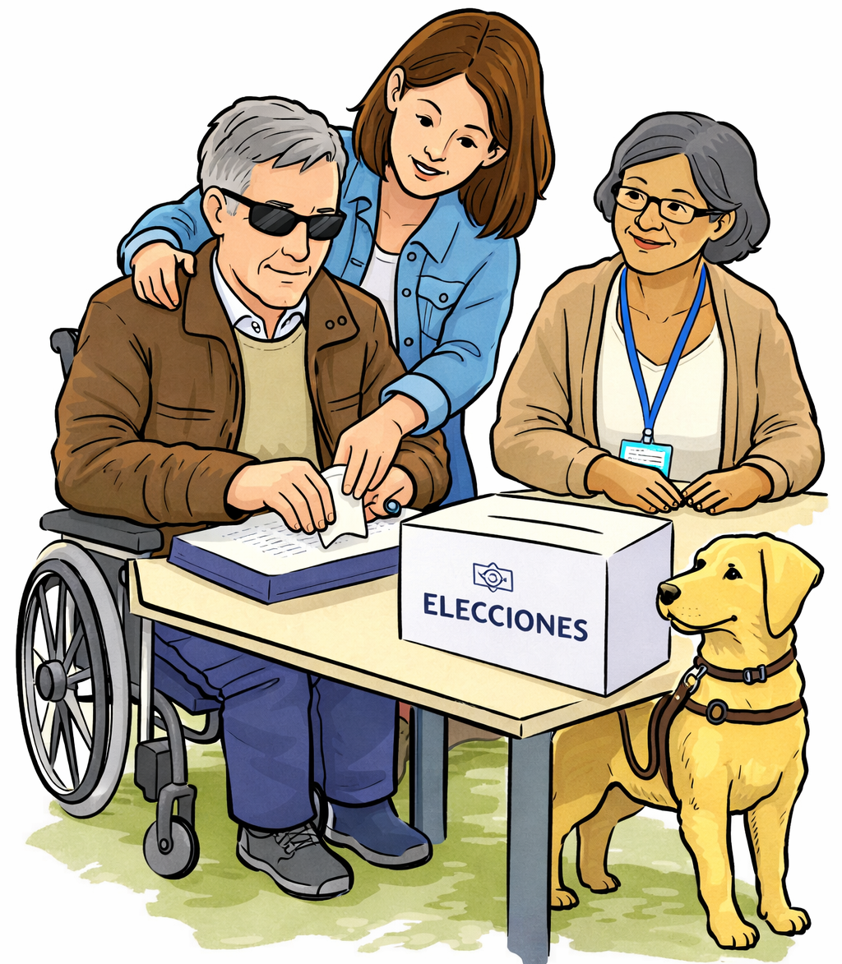



Versión en lectura fácil

Este documento es una versión en lectura fácil de un ensayo sobre el derecho al voto de las personas con sordoceguera en el Perú.
No es un texto legal.
Si quieres conocer exactamente lo que dicen las leyes, debes revisar:
- La Constitución del Perú.
- La Ley General de la Persona con Discapacidad.
- La Ley N.º 29524, Ley de la Persona con Sordoceguera.
- La Convención sobre los Derechos de las Personas con Discapacidad.
Al final del documento hay una lista con lo que contiene este texto.



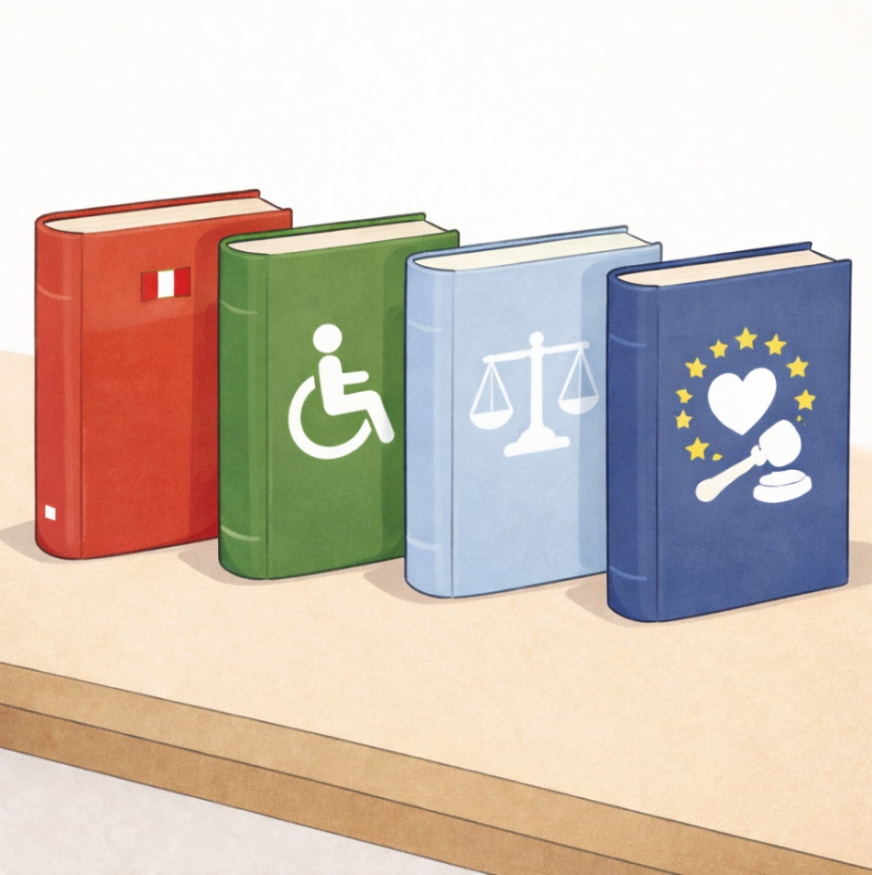



Este texto explica:
- Qué es la sordoceguera.
- Qué es el derecho al voto.
- Qué dicen las leyes.
- Qué problemas existen.
- Qué se debe mejorar.
El objetivo es saber si las personas con sordoceguera pueden votar de manera libre y secreta.

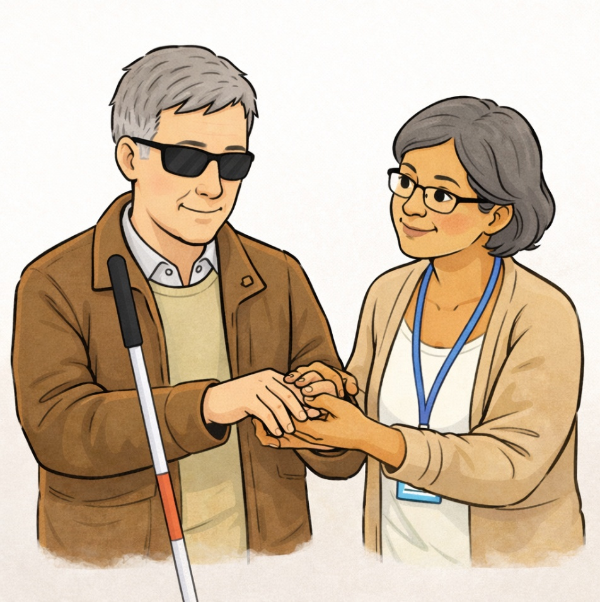



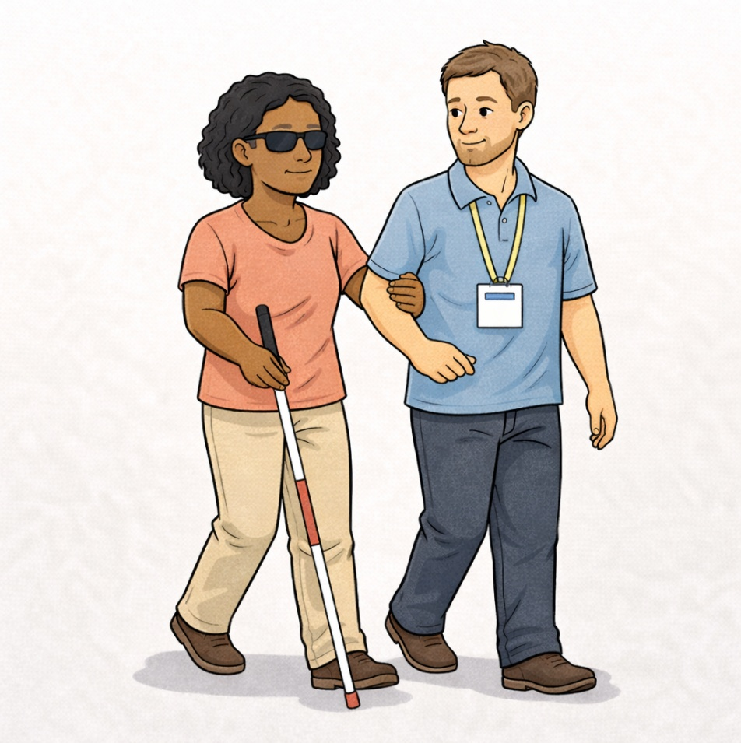

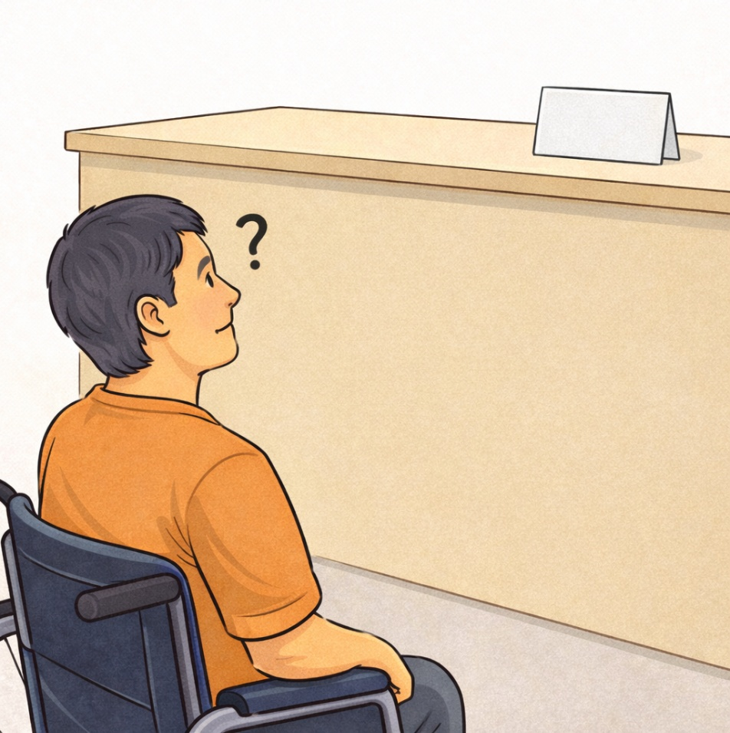
1. Qué significan algunas palabras
Sordoceguera:
Es una discapacidad.
Afecta:
- La vista.
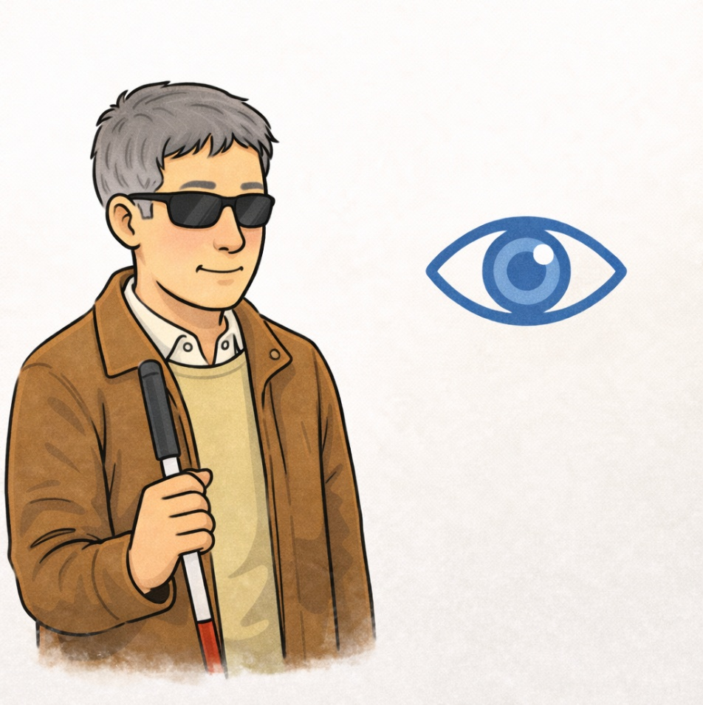
- El oído.
Al mismo tiempo.

Guía intérprete
Es una persona que:
- Ayuda a comunicarse.
- Ayuda a desplazarse.
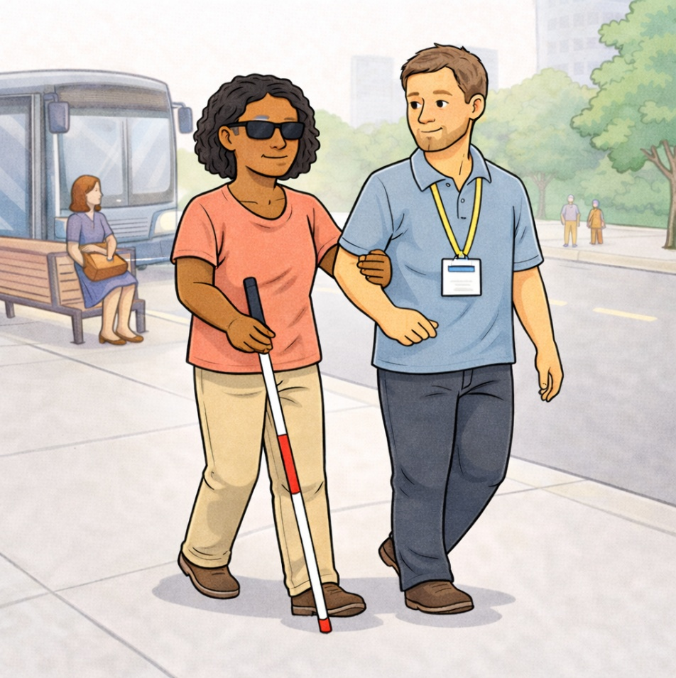
- Explica lo que ocurre alrededor.

Voto secreto
Significa que:
Nadie debe saber
por quién vota una persona.
El voto es:
- Libre.
- Personal.
- Secreto.

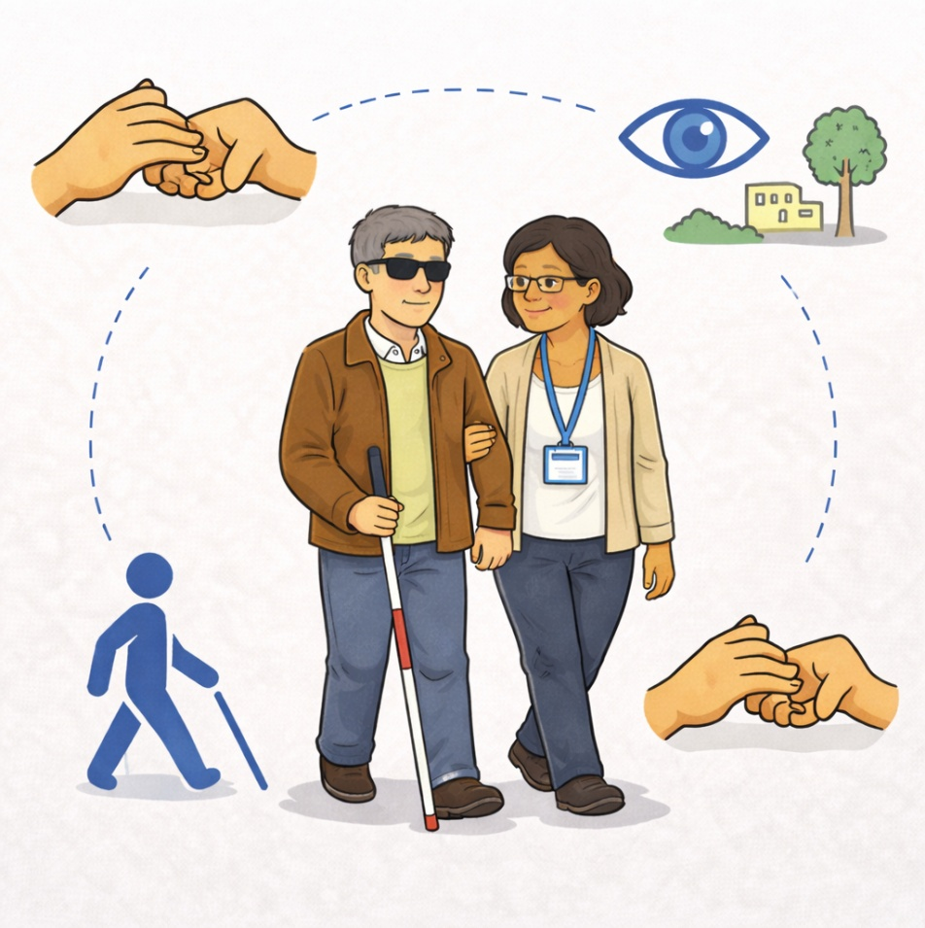

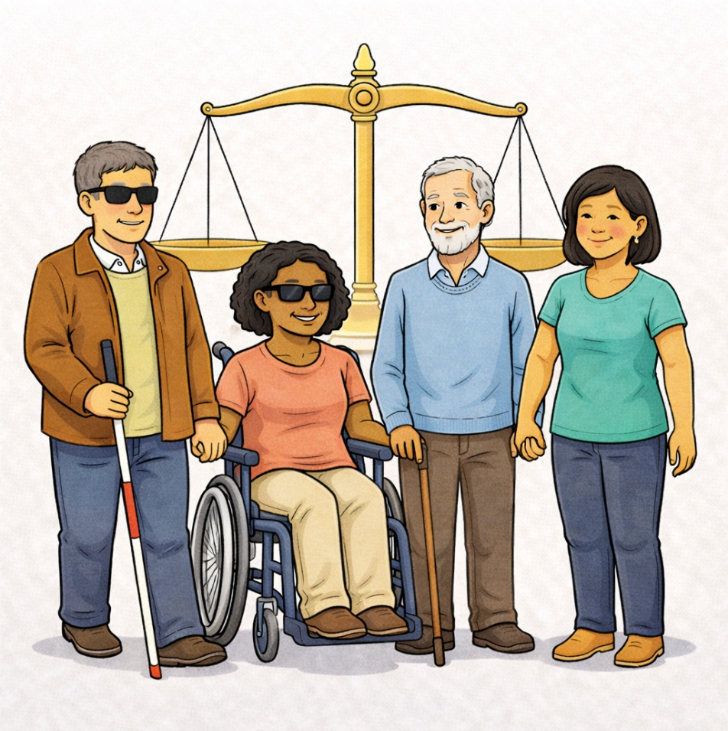

2. Las ideas principales
Las ideas principales son:
- Todas las personas son iguales ante la ley.
- Las personas con discapacidad tienen los mismos derechos.
- No debe existir discriminación.
- Todas las personas deben participar en la democracia.
También es importante que:
- Se respeten las decisiones de cada persona.
- Existan apoyos cuando sean necesarios.
- La inclusión sea real.

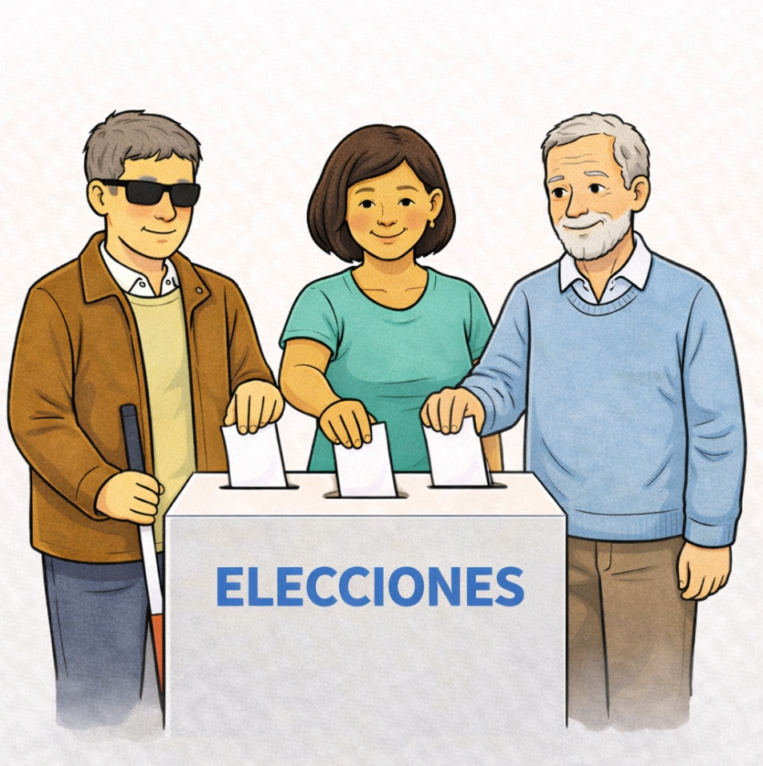

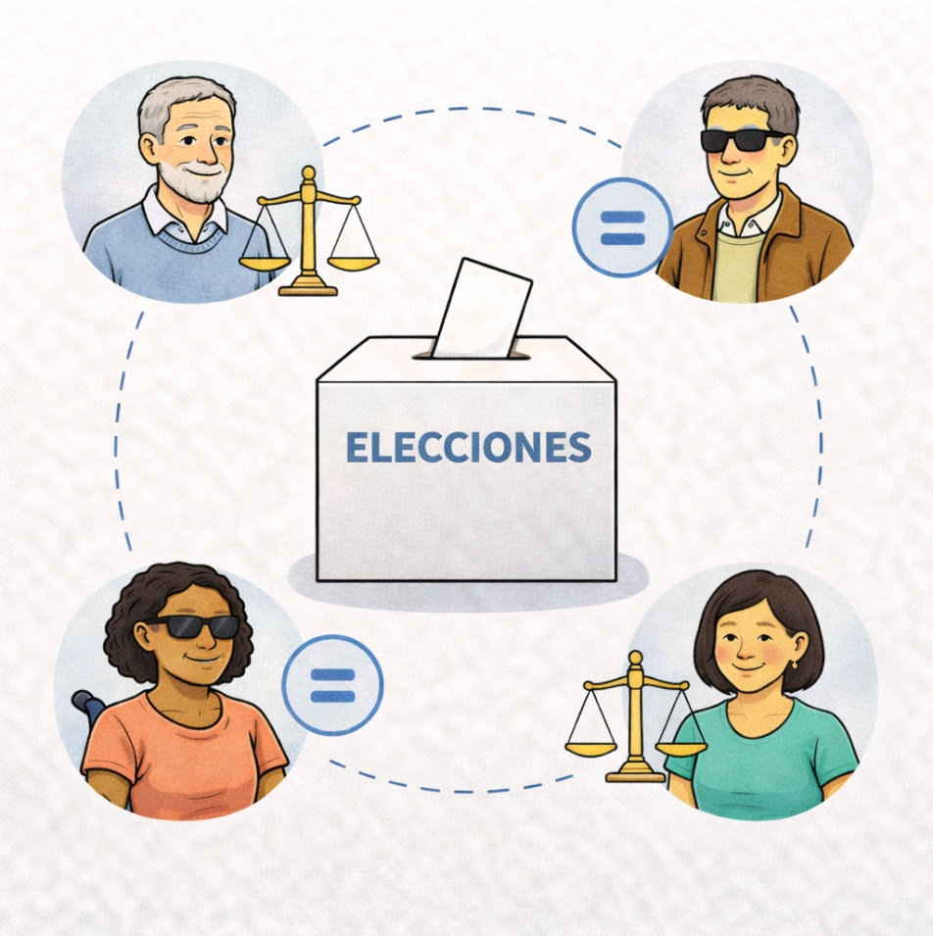
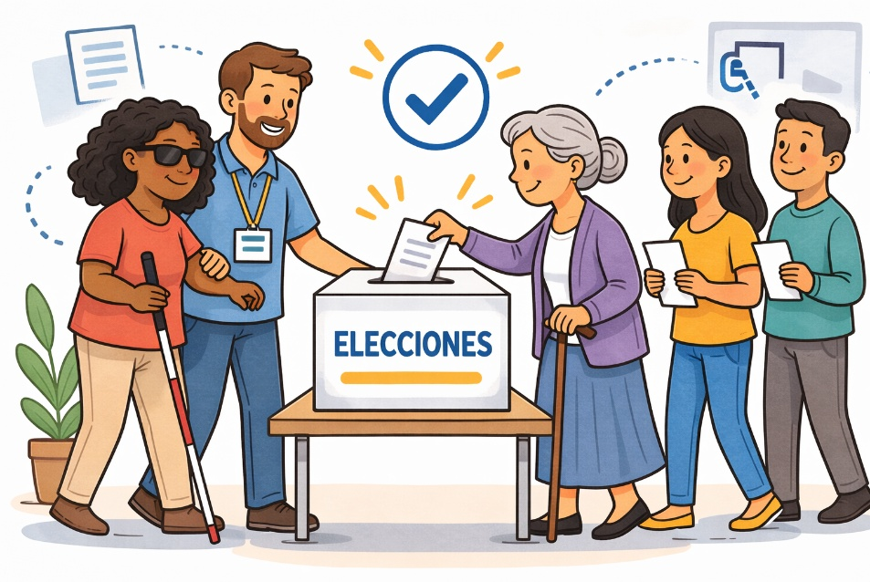

4. Qué debe hacer el Estado
El Estado debe asegurarse de que:
- Las personas con sordoceguera puedan votar.
- El voto sea secreto.
- No exista discriminación.
El Estado debe hacerlo mediante:
- Leyes claras.
- Protocolos adecuados.
- Capacitación al personal electoral.
- Información accesible.

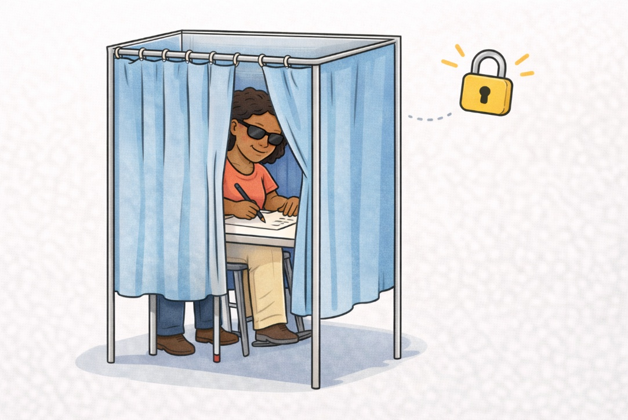

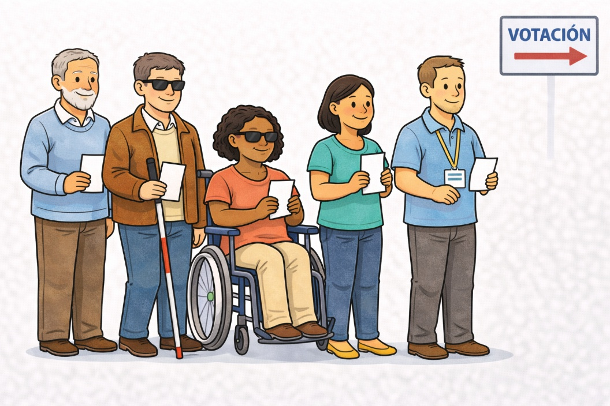

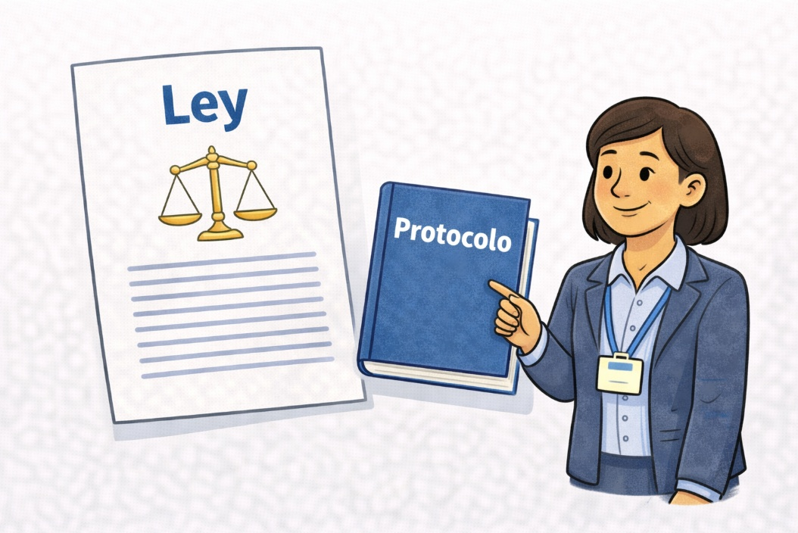

5. Igualdad ante la ley
Las personas con sordoceguera:
- Son ciudadanas.
- Tienen derecho al voto.
- Tienen capacidad jurídica.
La discapacidad no puede ser motivo para quitar el derecho a votar.

6. Accesibilidad
Para que el voto sea accesible:
- Los locales deben ser accesibles.
- La información debe ser comprensible.
- Deben existir apoyos adecuados.
No basta con:
- Plantillas en braille.
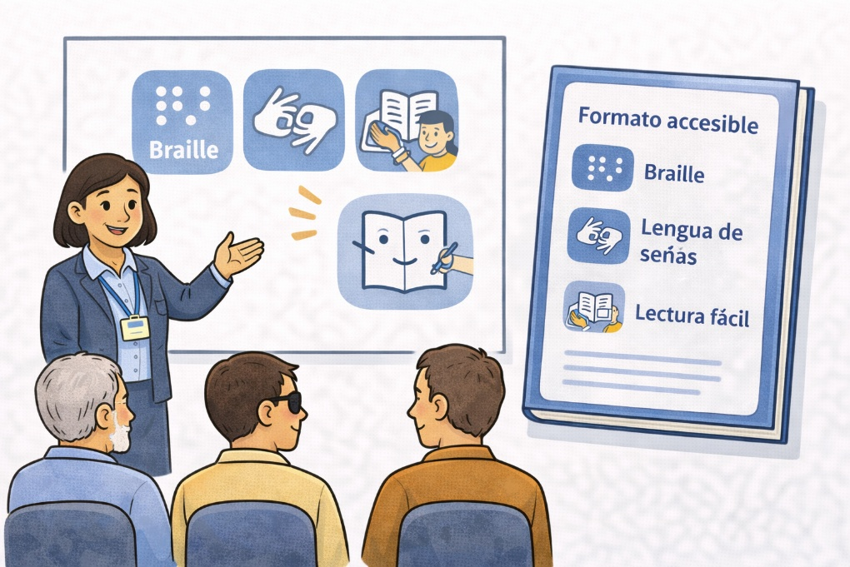

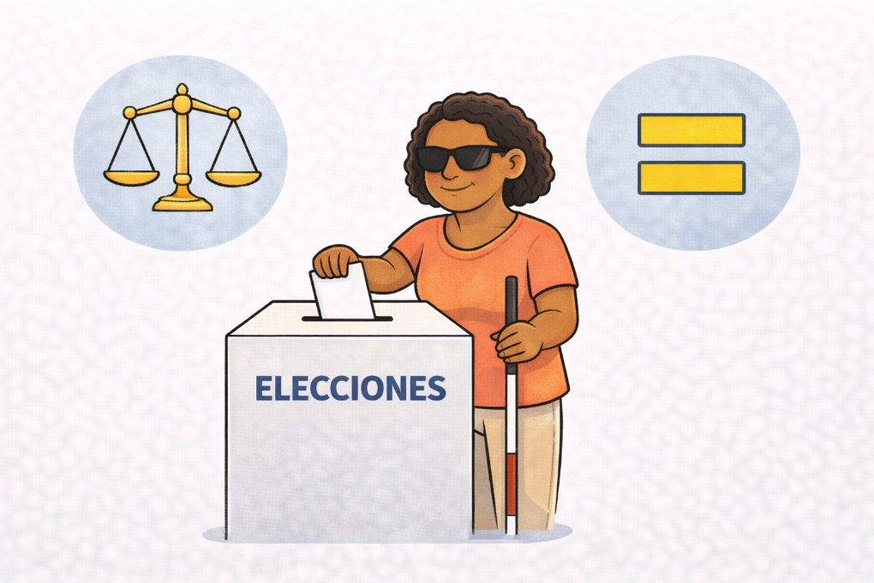

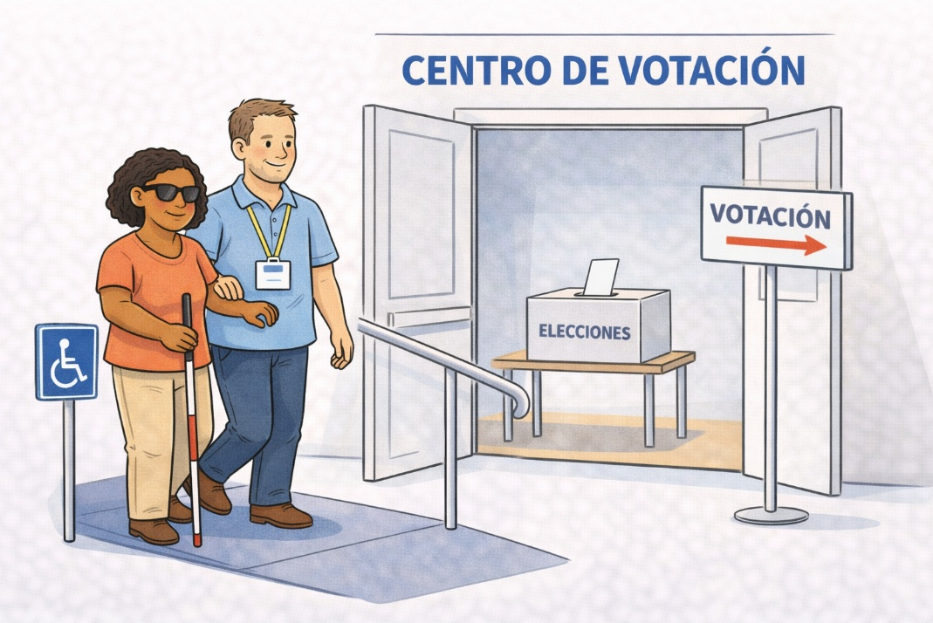

- Intérprete de lengua de señas.
No todas las personas con sordoceguera usan estos sistemas.

7. Apoyos para votar
Algunas personas pueden necesitar:
- Guía intérprete.
- Información adaptada.
- Apoyo para comprender la cédula.
El apoyo debe:
- Respetar la decisión de la persona.
- Garantizar el secreto del voto.
El apoyo no puede reemplazar la decisión.

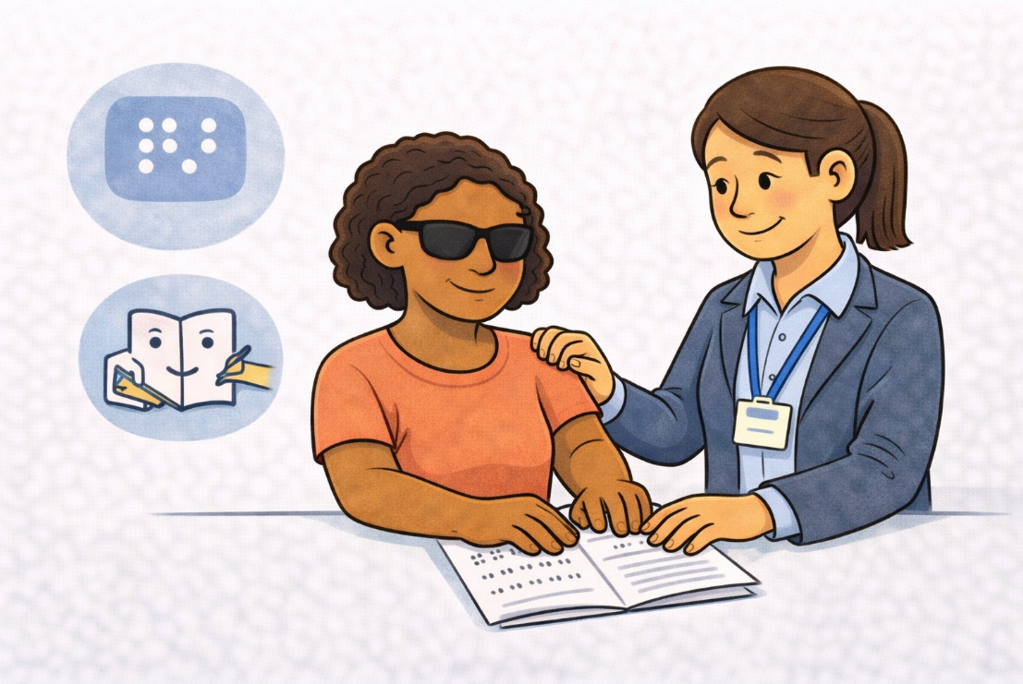
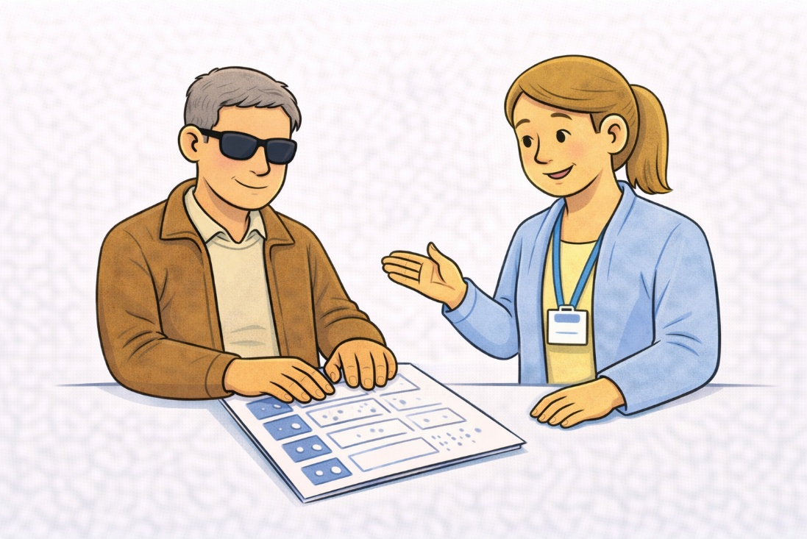

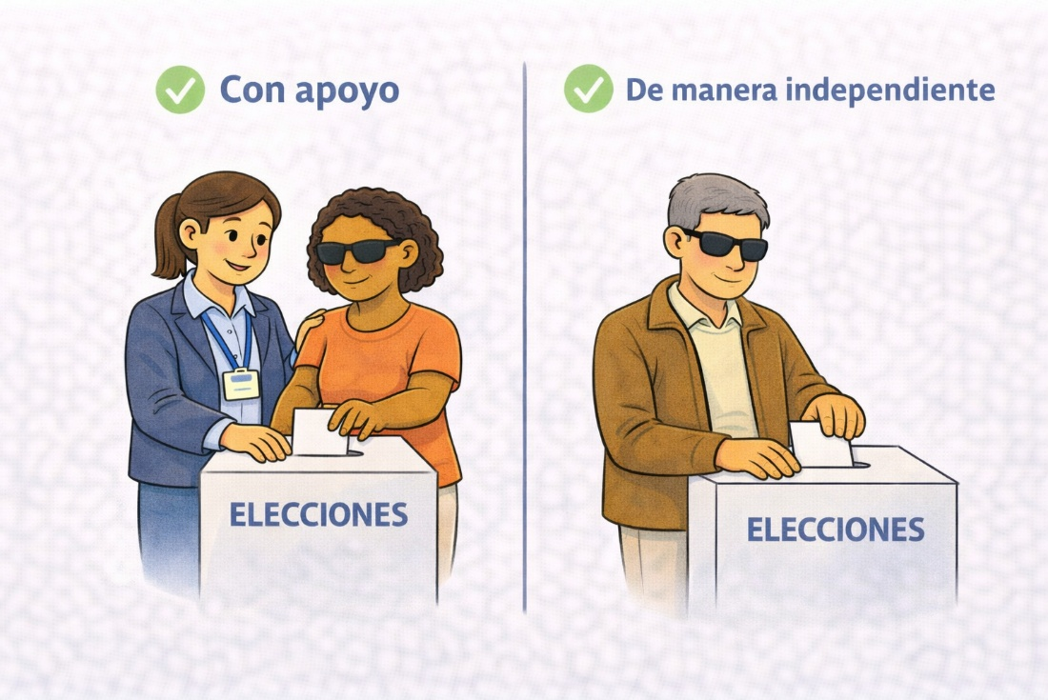

8. Problemas actuales
Existen dificultades como:
- Falta de reconocimiento específico de la sordoceguera.
- Falta de guía intérprete garantizado.
- Riesgo de que el voto no sea realmente secreto.
Muchas medidas están pensadas solo para:
- Discapacidad visual.
- Discapacidad auditiva.
Pero la sordoceguera
es diferente.

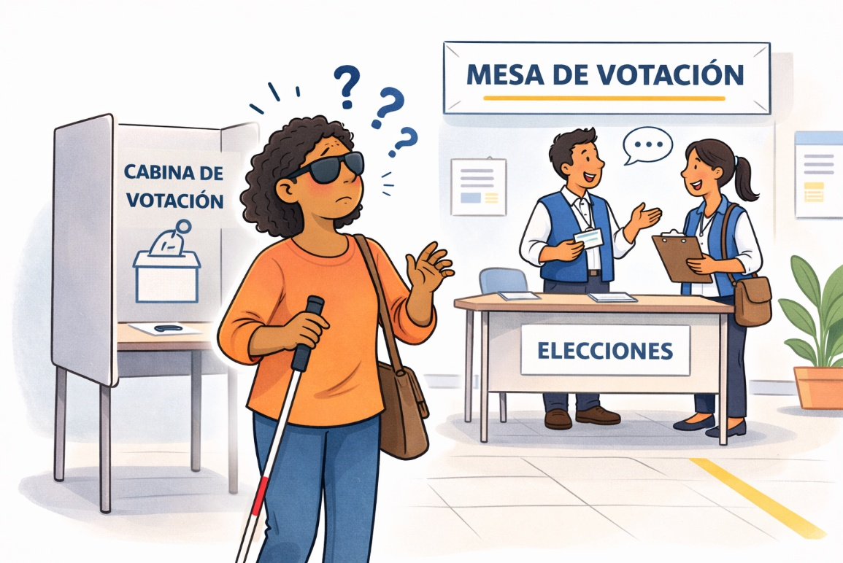

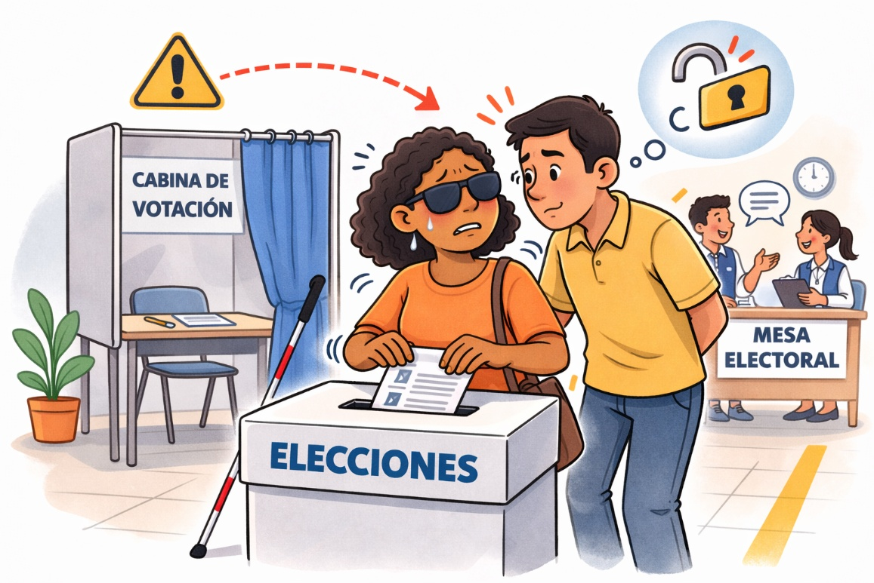

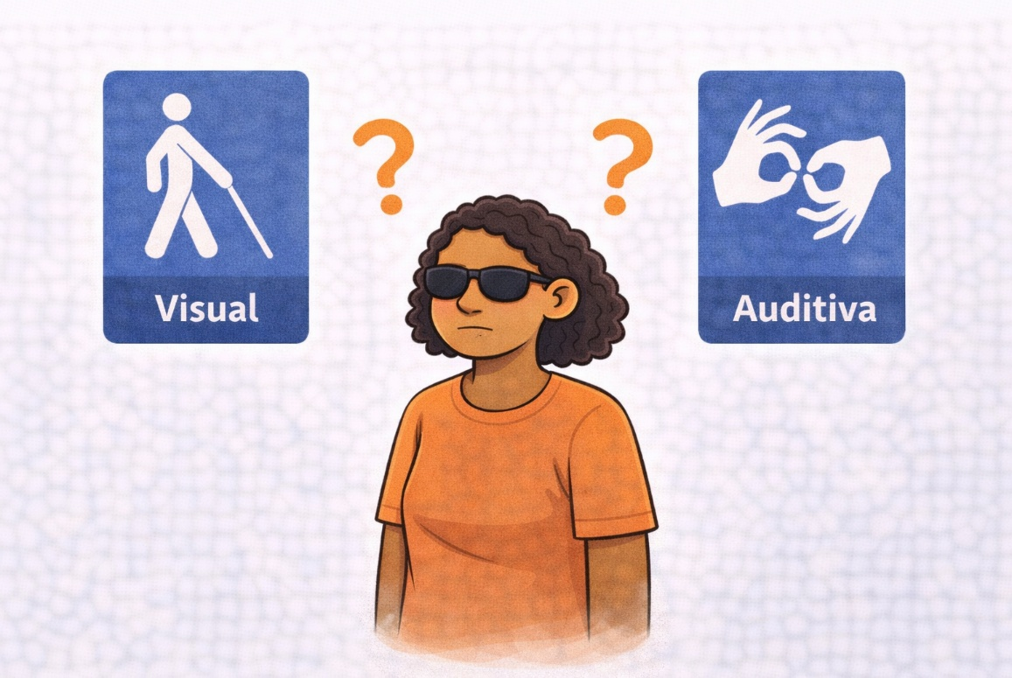

9. Participación política
Las personas con sordoceguera tienen derecho a:
- Votar.
- Participar en política.
- Ser candidatas.
- Integrar organizaciones.

10. Qué se debe mejorar
Se debe:
- Reconocer la sordoceguera como discapacidad única.
- Aplicar la Ley N.º 29524 en elecciones.
- Garantizar guía intérprete.
- Adaptar los protocolos.

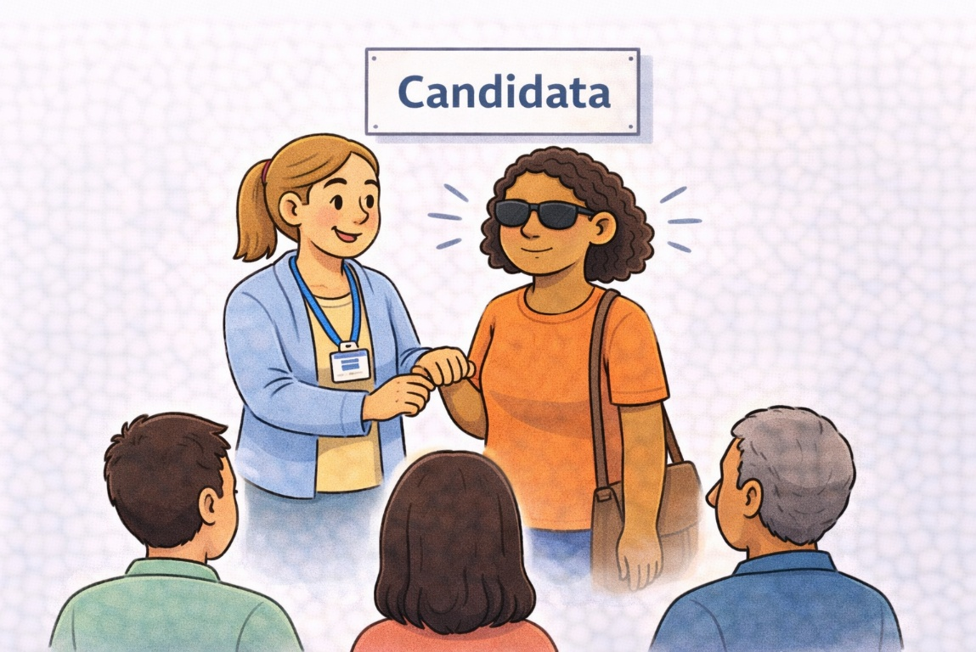



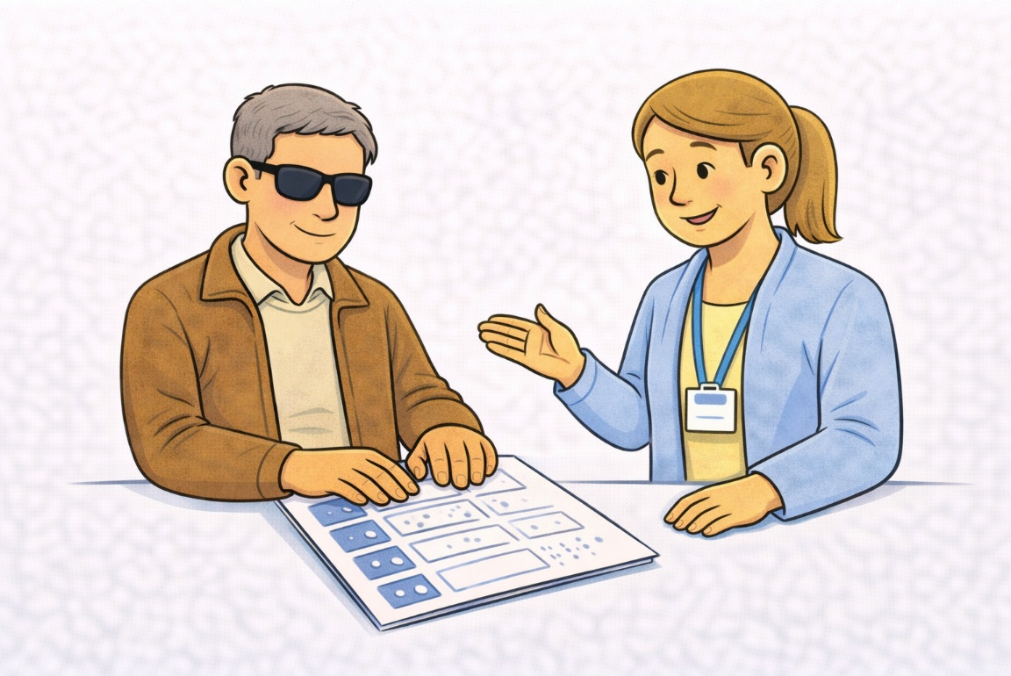

11. Conclusión
Las leyes reconocen el derecho al voto de las personas con sordoceguera.
Pero aún existen barreras.
La democracia debe incluir
a todas las personas.
También a las personas con sordoceguera.

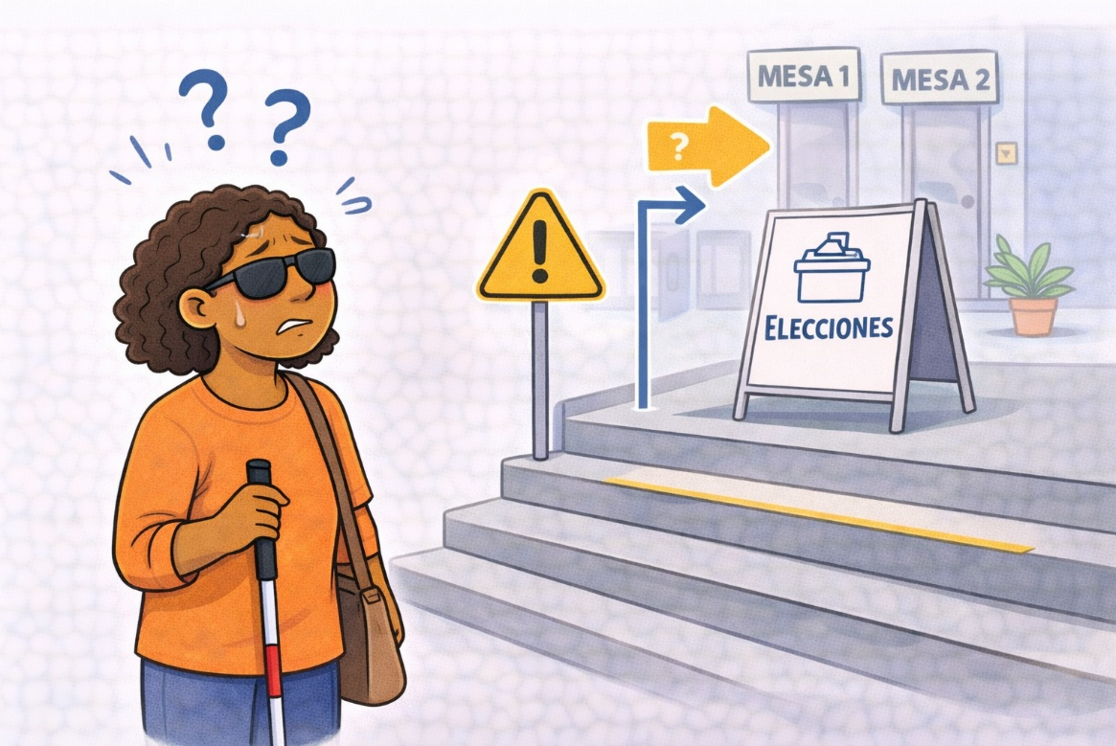

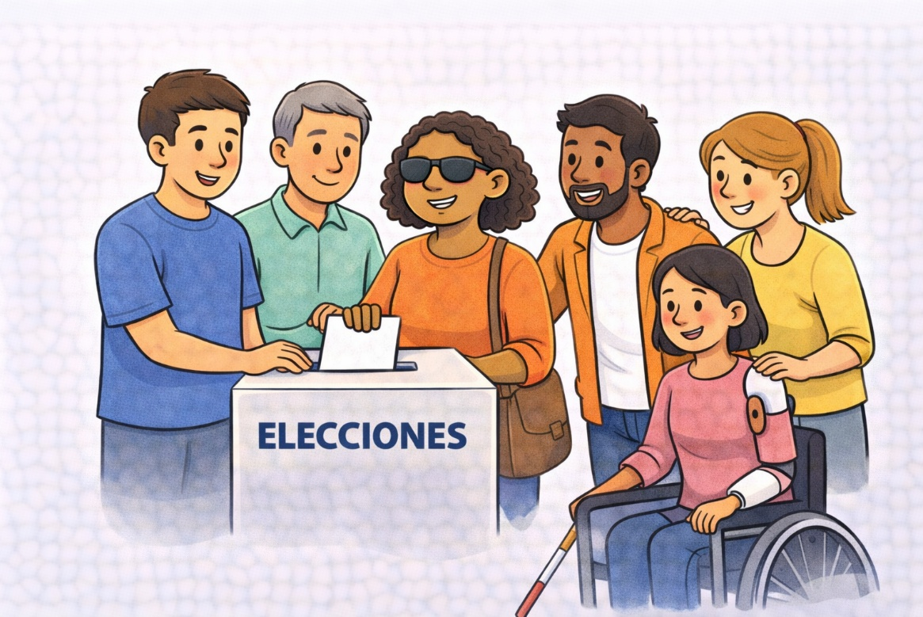

Qué hay en este documento
- Este tema
- Qué significan algunas palabras
- Las ideas principales
- Qué debe hacer el Estado
- Igualdad ante la ley
- Accesibilidad
- Apoyos para votar
- Problemas actuales
- Participación política
- Qué se debe mejorar
- Conclusión

